МИНИСТЕРСТВО ОБРАЗОВАНИЯ РЕСПУБЛИКИ БЕЛАРУСЬ

Учреждение образование «Полоцкий государственный университет»

Факультет информационных технологий

Кафедра технологий программирования

**Лабораторная работа №6**

по дисциплине: «Веб-технологии»

на тему: «Обработка исключений, работа с файловой системой при помощи языка PHP»

Вариант №12

|  |  |
| --- | --- |
| Выполнил | Студент группы 21-ИТ-1  Чиникайло А.П. |
|  |  |
| Проверил | Преподаватель  Сергеев М. А. |

Полоцк 2023

**Цель работы:**

ознакомиться с конструкцией try catch finally, на практике понятьпринцип генерации исключений, разобраться в таких процессах как «чтение и запись файлов», «управление файлами и каталогами», «блокировка файлов, функция flock».

**Ход работы**

**Обработка исключений.**

**Задание 1.**

Написать свой обработчик исключений, с выводом текста файла, где произошла ошибка, и всё это с подсветкой синтаксиса, так же не забудьте вывести trace в читаемом виде.

**Задача 2.**

Написать универсальный обработчик ошибок для PHP7, который будет отлавливать все возможные исключения.

**Работа с файлами.**

**Задание 1.**

Написать скрипт, который удаляет заданную номером строку

из файла. Общий алгоритм работы скрипта, следующий:

1. Передать в скрипт номер удаляемой строки (можно через форму, можно через параметр по протоколу GET).

2. Вывести номер удаляемой строки.

3. Открыть исходный файл в режиме чтения.

4. Открыть новый файл в режиме дозаписи.

5. Организовать цикл построчного вывода исходного файла, каждую

строку выводить на печать. Если номер текущей строки меньше, чем номер удаляемой строки, уменьшенный на 1, то прочитанную строку записать в новый файл. В противном случае продолжить цикл.

6. Закрыть исходный файл.

7. Закрыть новый файл.

8. Удалить исходный файл, новый файл переименовать, присвоив ему

имя исходного файла.

9. Новый файл открыть в режиме чтения и вывести построчно его содержимое на печать, убедиться, что нужная строка удалена.

**Работа с каталогами.**

**Задание 1.**

Найдите все файлы из папки 'test', в их содержимом найдите тег <h1>текст</h1>. Переименуйте все файлы на их h1.

**Задание 2.**

Удалите из папки 'test' все файлы размером более 1мб.

**Задание 3.**

Имеется папка с файлами, узнайте размер этой папки.

**Задание 4.**

Имеется папка с подпапками, узнайте размеры всех подпапок

папки и выведите их на экран.

Листинг 1 – обработка исключений первое и второе задание

<?php

function myException($exception)

{

    echo "<br>";

    echo "Error message: ".$exception->getMessage()."<br>";

    echo "File: ".$exception->getFile()." on line ".$exception->getLine()."<br>";

    $errorTrace = debug_backtrace();

    echo "Trace: <br>";

    foreach ($errorTrace as $index => $call) {

        highlight_string("Call " . ($index + 1) . ": " . $call['function'] . " in " . $call['file'] . " on line " . $call['line']);

        echo "<br>";

    }

}

try {

    $fd = fopen("t.txt", 'r');

    if(!$fg)

        throw new Exception('Не удалось открыть файл ' . $fd);

}

catch (Exception $e) {

    myException($e);

}

Листинг 2 – Работа с файлами

<form method="POST">

    <input type="text" name="str">

    <input type="submit">

</form>

<?php

if (isset($_POST['str'])) {

    $strNumber = intval($_POST['str']);

    echo "Будет удалена строка с номером " . $strNumber . "<br>";

    $sourceFile = fopen('file.txt', 'r');

    $newFile = fopen('newFile.txt', 'w');

    $currentStr = 0;

    while (!feof($sourceFile)) {

        $currentStr++;

        $str = fgets($sourceFile);

        if ($currentStr !== $strNumber) {

            fwrite($newFile, $str);

        }

    }

    fclose($sourceFile);

    fclose($newFile);

    unlink('file.txt');

    rename('newFile.txt', 'file.txt');

    $file = fopen('file.txt', 'r');

    while (!feof($file)) {

        echo fgets($file)."<br>";

    }

    fclose($file);

    } else {

    echo "Номер удаляемой строки не передан";

}

Листинг 3 – работа с каталогами первое задание

<?php

$files = glob('test/*.txt');

foreach ($files as $file) {

    if (is_file($file)) {

        $content = file_get_contents($file);

        $startTag = '<h1>';

        $endTag = '</h1>';

        $startPos = strpos($content, $startTag);

        $endPos = strpos($content, $endTag);

        if ($startPos !== false && $endPos !== false) {

            $h1Text = substr($content, $startPos + strlen($startTag), $endPos - ($startPos + strlen($startTag)));

            $newFilename = $h1Text . '.txt';

            rename($file, 'test/' . $newFilename);

        }

    }

}

Листинг 4 – работа с каталогами второе задание

<?php

$files = glob('test/*');

foreach ($files as $file) {

    if (is_file($file) && filesize($file) > 1024 * 1024) {

        unlink($file);

    }

}

Листинг 5 – работа с каталогами третье задание

<?php

namespace lab5_3_3;

function getFolderSize($dir)

{

    $totalSize = 0;

    $files = glob("$dir/*");

    foreach ($files as $file) {

        $totalSize += is_file($file) ? filesize($file) : getFolderSize($file);

    }

    return $totalSize;

}

 echo getFolderSize(getcwd()."/test");

Листинг 6 – работа с каталогами четвертое задание

<?php

namespace lab5_3_4;

function getFolderSize($dir)

{

    $totalSize = 0;

    $files = glob("$dir/*");

    foreach ($files as $file) {

        $totalSize += is_file($file) ? filesize($file) : getFolderSize($file);

    }

    return $totalSize;

}

$dir = glob(getcwd() ."\\test\*");

foreach ($dir as $d) {

    if(is_dir($d)) {

        echo "name dir: ".$d."      size: ".getFolderSize($d)."<br>";

    }

}

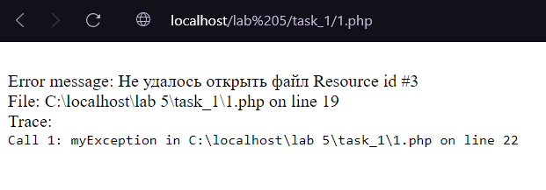

Рисунок 1 – Результат работы задания обработка исключений

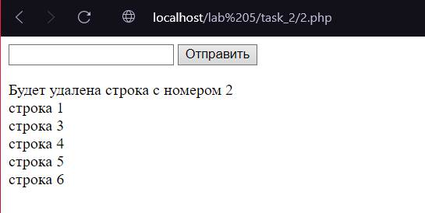

Рисунок 2 – Результат работы задания работа с файлами

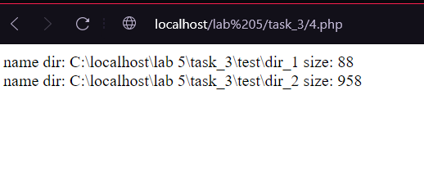

Рисунок 3 – Результат работы задания работа с каталогами

**Вывод:**

В результате лабораторной работы было ознакомление с конструкцией try catch finally, понимание принципов генерации исключений, разобрались в таких процессах как «чтение и запись файлов», «управление файлами и каталогами», «блокировка файлов, функция flock».